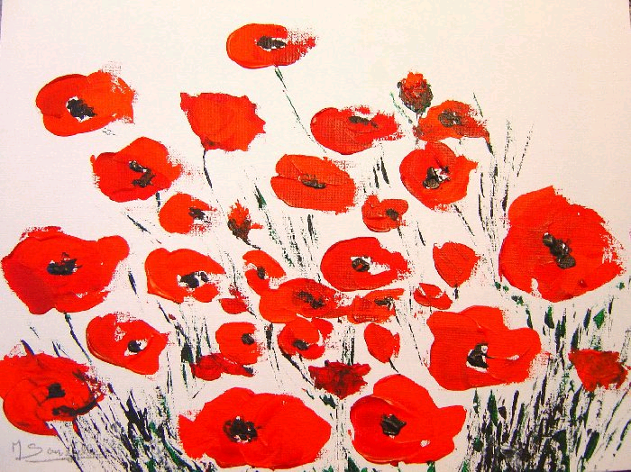

Amap des Coquelicots
Castelmaurou


Bulletin d'adhésion 2026

Je soussigné(e)

Nom :………………………………………………………………………………………..

Prénom : ………………………………………………………………………………...…

Adresse :…………………………………………………………………………………….

……………………………………………………………………………………………….

Téléphone portable : _ _ /_ _ /_ _ /_ _ /_ _

Adresse mail : ………………………….……………...@………………..………………..

Souhaite adhérer (ou renouveler) mon adhésion à l’association dénommée « Amap des Coquelicots », pour l'année 2026 pour les filières suivantes (cocher les cases correspondantes) :

légumes volaille œufs bœuf/veau porc yaourts et fromages de brebis pommes truites

J'ai pris connaissance du règlement intérieur de l'Amap des Coquelicots qui m'a été communiqué et l'approuve.

Fait à : Le :

Signature

